調査内容について
別 添

【調査１】 「こころの再生」府民運動の取組みに係る令和元年度の物品希望について

各学校のあいさつ運動等を支援するため、希望のある学校には下記物品を配付いたします。
ついては、別添調査票にご回答ください。なお、物品は予算の範囲内で配付しますので、ご希望に添えない場合がありますので、あらかじめご了承ください。
（希望されない場合、その旨の連絡は不要です。）

＜配付物品＞
◆ あいさつ運動の「のぼり」 （昨年度の各校配付枚数：４枚）
◆ あいさつ運動の「ポール（のぼり用）」 （昨年度の各校配付本数：2本）
◆ 啓発用ポケットティッシュ （昨年度の各校配付数：1箱［200個入り］）

啓発用ポケットティッシュは、あいさつ運動等を実施する際に府民の方々に配布するためのものです。
なお、あいさつ運動をより推進するため、イベントベストや横断幕の貸出しもしております。貸出しを希望される際は、下記「お問い合わせ先」までご連絡ください。

【調査２】 「こころの再生」府民運動Facebookでの情報発信について
【お問い合わせ先】
〒540-8571 大阪市中央区大手前2丁目
大阪府教育庁 教育総務企画課
広報・議事グループ 岡本、辻本
TEL （06）6944-8042（直通）
FAX （06）6944-6884
E-mail kyoisomu-g02@sbox.pref.osaka.lg.jp

本民運動に係る様々な情報を発信するため、表記Facebookを運営しています。
本府民運動の趣旨を踏まえた各学校の取組みについても数多く紹介するため、年間を見通した調整をしたいと考えています。現段階で掲載を希望される取組みがありましたら、別添調査票にご記入してください。
なお、年度の途中でも掲載の希望は受け付けております。
（例） ・PTAと共同であいさつ運動に取り組んだ。
・地元自治会の方々と一緒に地域清掃活動に取り組んだ。
・地域で開催するイベントにボランティアとして参加した。
※ 掲載例は裏面をご覧ください。

≪掲載例≫

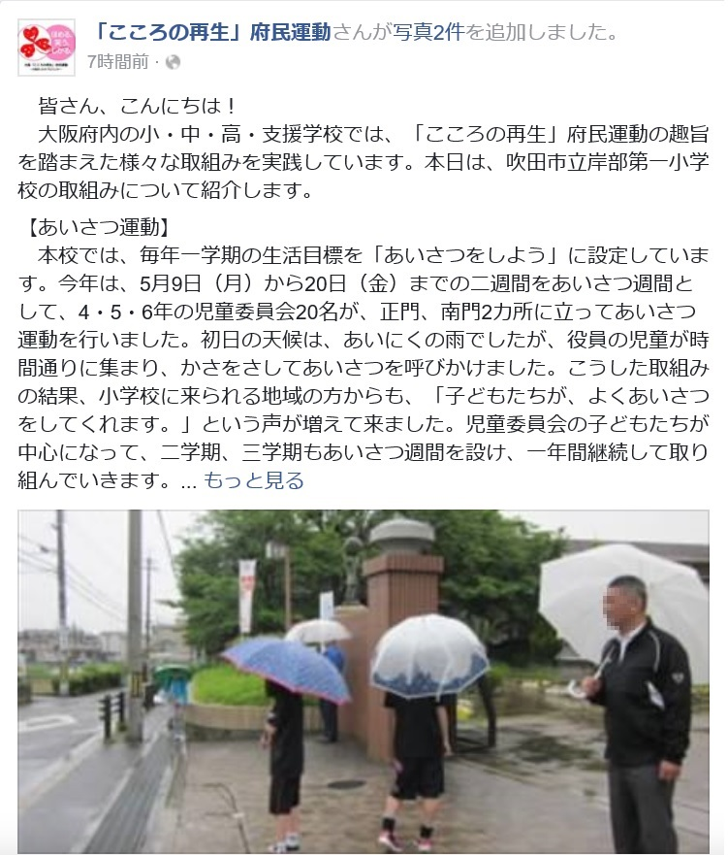

・記事本文は300字程度となります。
・取組みの様子が分かる写真があれば掲載できます。なお、顔にはモザイク処理させていただきます。

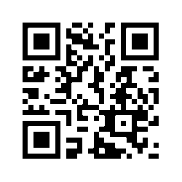

「こころの再生」府民運動Facebookページ
https://www.facebook.com/kokoronosaisei

（QRコード）

